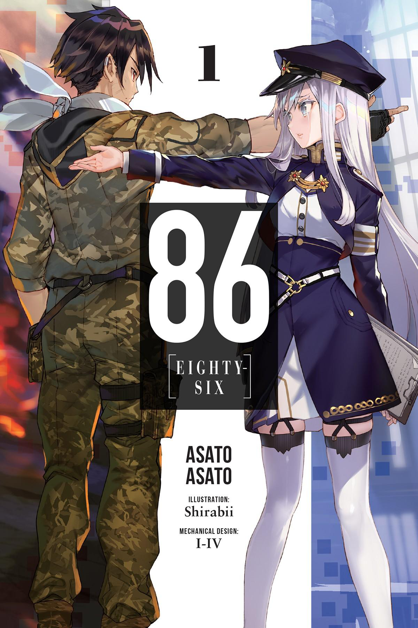

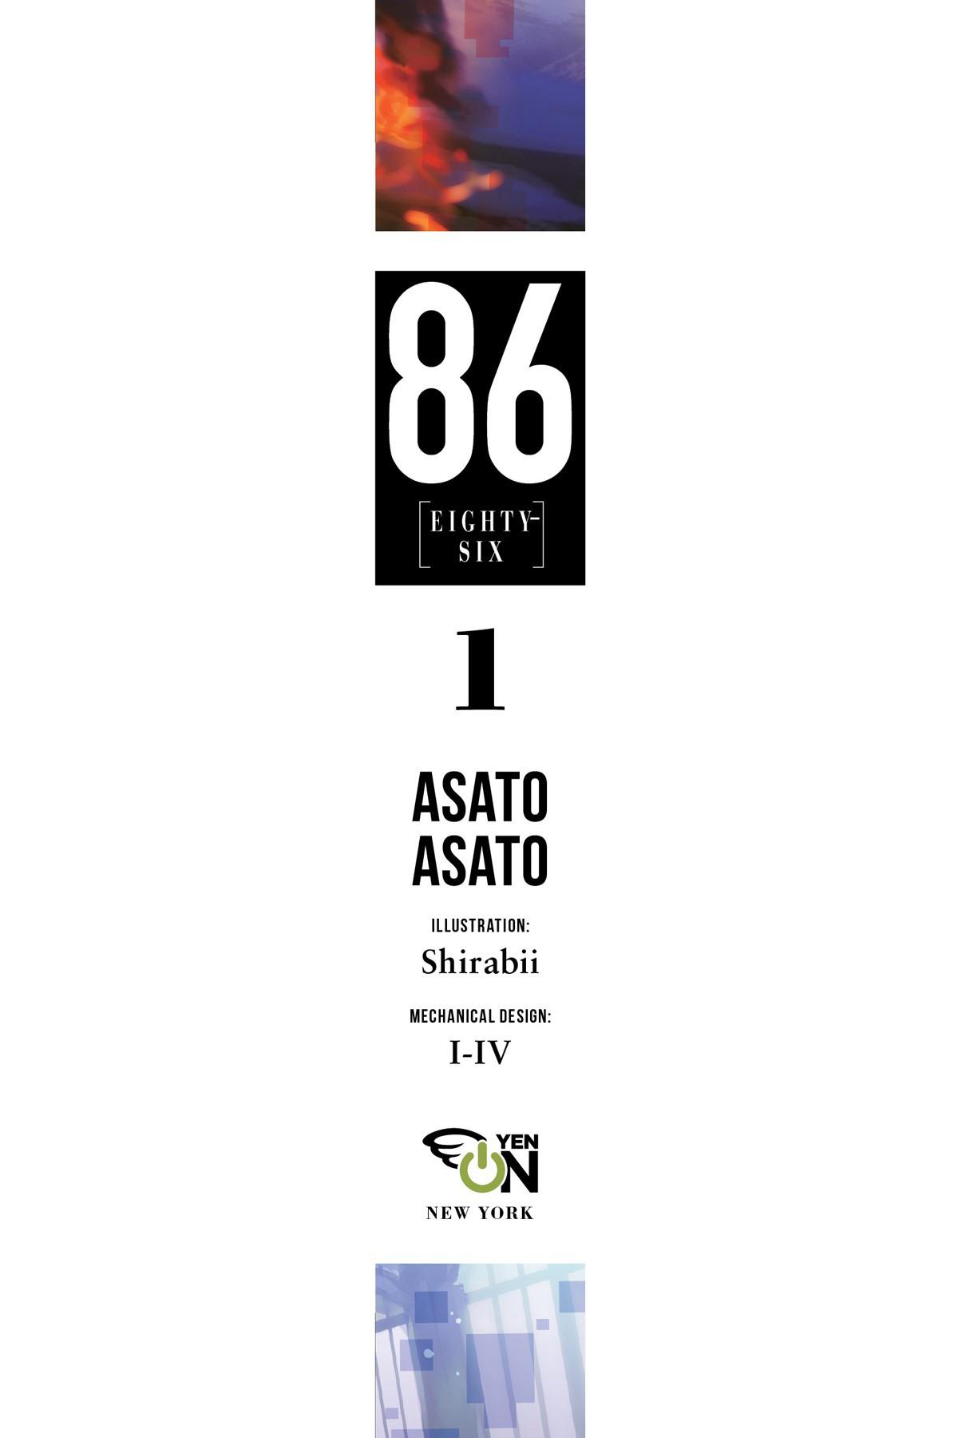

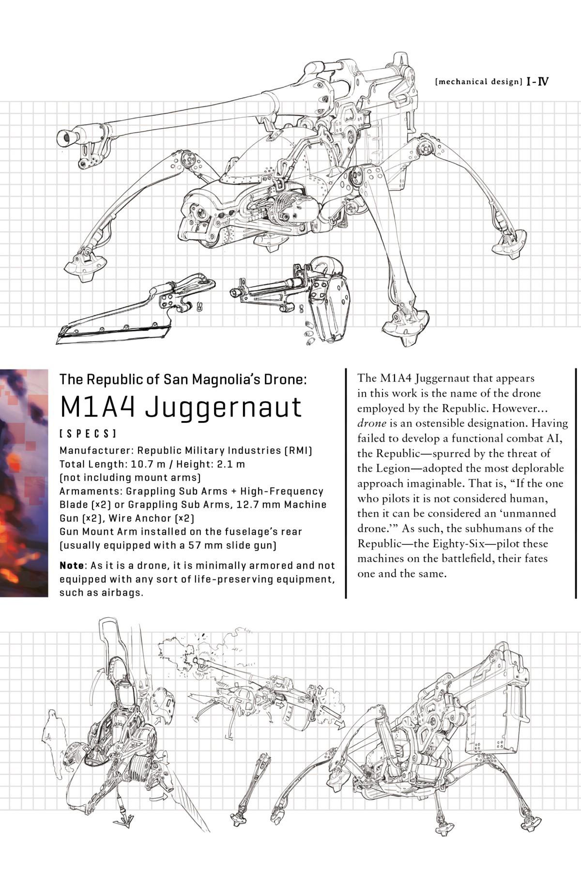

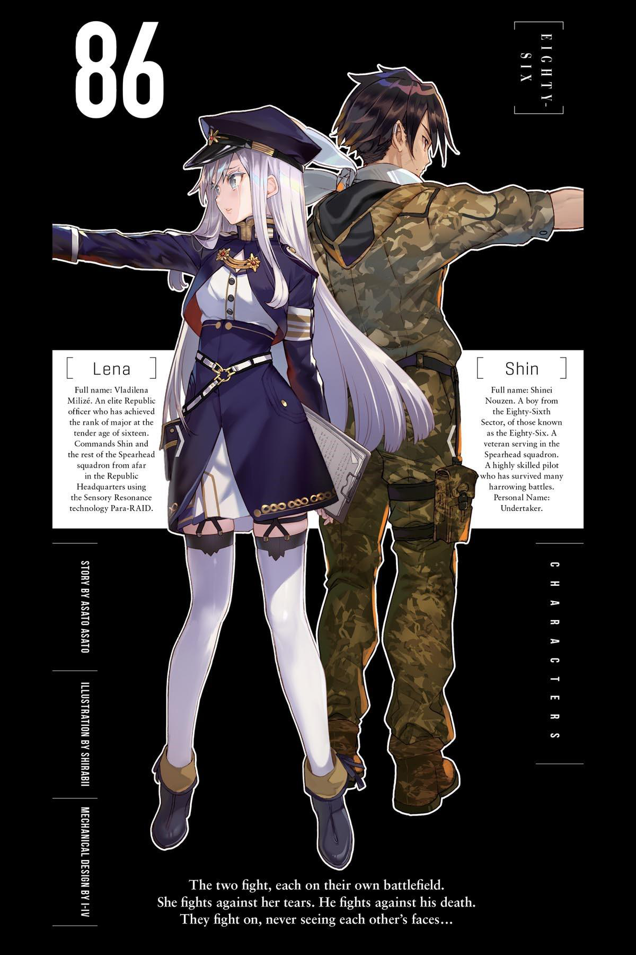

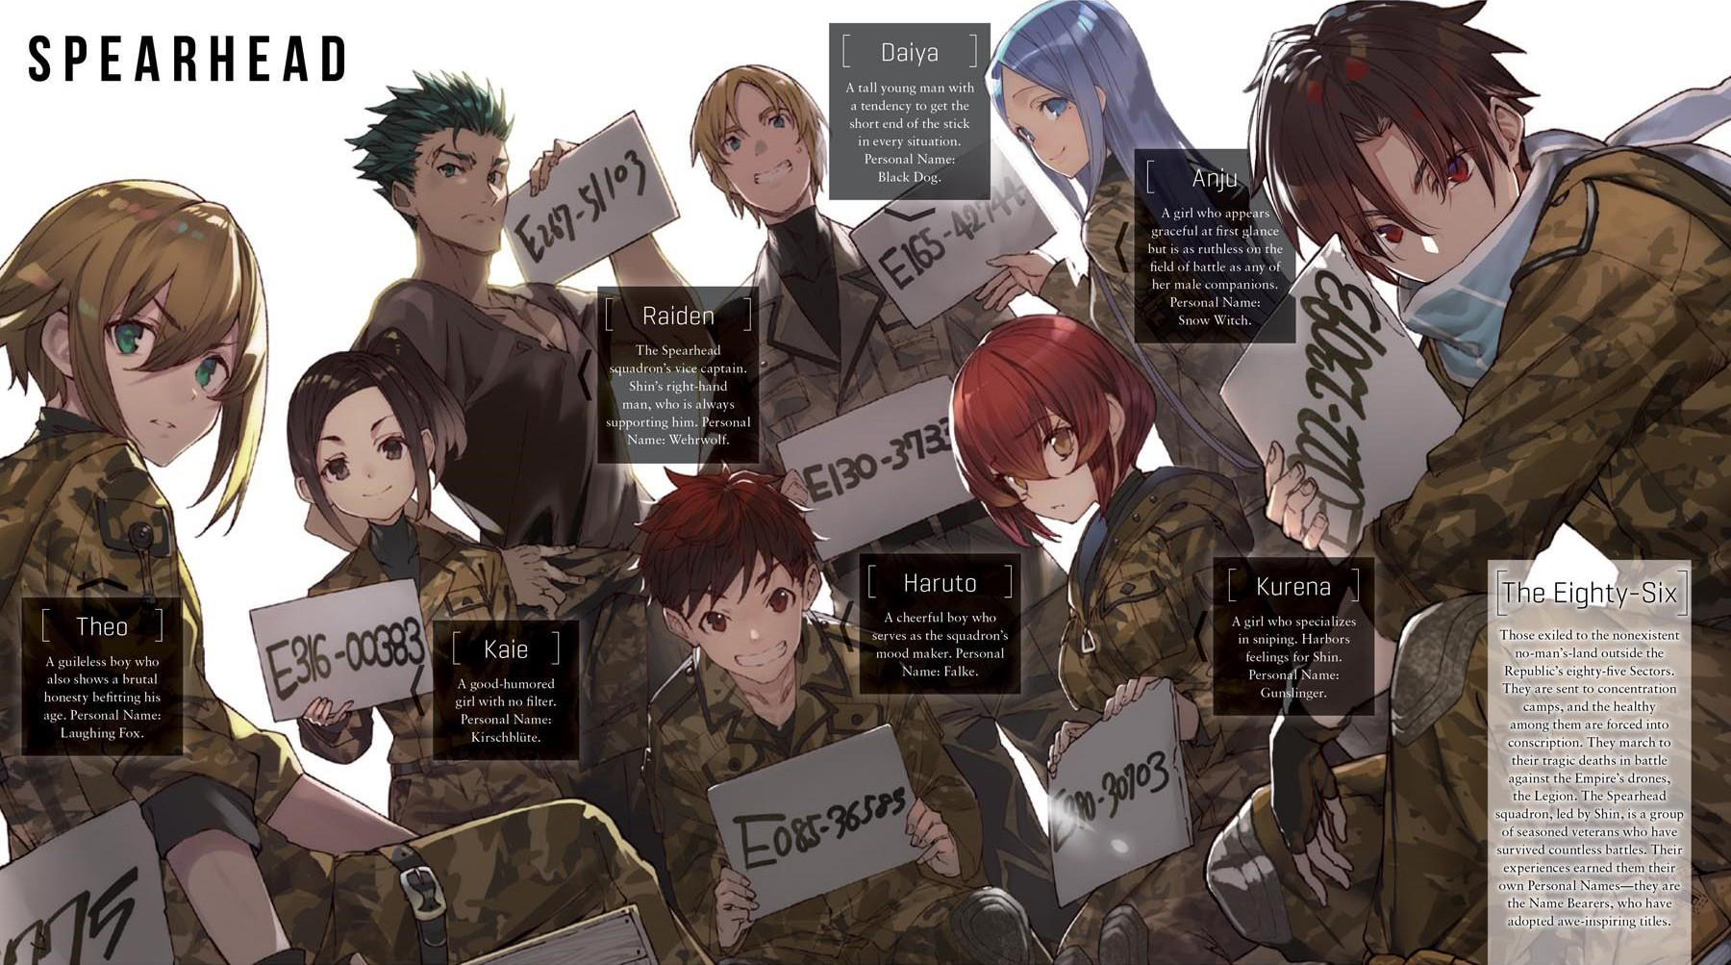

Droit d'auteur
86—EIGHTY-SIX
Vol. 1
Asato asato
Traduction par Roman Lempert
Cover Art par Shirabii
Ce livre est une œuvre de fiction. Les noms, les personnages, les lieux et les incidents sont le produit de l'imagination de l'auteur ou sont utilisés avec fictivation. Toute ressemblance avec des événements, des lieux ou des personnes réels, vivant ou morts, est une coïncidence.
86 - Highty Six— Vol. 1
Copyright © Asato Asato / Kadokawa Corporation 2017 publié pour la première fois au Japon en 2017 par Kadokawa Corporation, Tokyo.
Droits de traduction en anglais organisés avec Kadokawa
Corporation, Tokyo, via Tuttle-Mori Agency, Inc., Tokyo.
Traduction en anglais © 2019 par Yen Press, LLC
Yen Press, LLC prend en charge le droit à la liberté d'expression et la valeur du droit d'auteur. Le but du droit d'auteur est d'encourager les écrivains et les artistes à produire les œuvres créatives qui enrichissent notre culture.
La numérisation, le téléchargement et la distribution de ce livre sans autorisation sont un vol de la propriété intellectuelle de l'auteur. Si vous souhaitez la permission d'utiliser du matériel du livre (autre que à des fins de révision), veuillez contacter l'éditeur. Merci pour votre soutien aux droits de l'auteur.

Yen sur
1290 Avenue of the Americas New York, NY 10104
Nous rendre visite à
First Yen on Edition: mars 2019
Yen ON est une empreinte de Yen Press, LLC.
Le yen sur le nom et le logo sont des marques de commerce de Yen Press, LLC.
L'éditeur n'est pas responsable des sites Web (ou de leur contenu) qui ne appartiennent pas à l'éditeur
Bibliothèque de données de catalogage en publication
Noms: Asato, Asato, auteur. | Shirabii, illustrateur. | Lempert, romain, traducteur.
Titre: 86 - huit-six / asato asato; illustration par Shirabii; Traduction par Roman Lempert.
Autres titres: 86 - huit-six. Anglais
Description: First Yen on Edition. | New York, NY: Yen on, 2019– Identificateurs: LCCN 2018058199 | ISBN 9781975303129 (v. 1: PBK.) Sujets: CYAC: science-fiction.
Classification: LCC PZ7.1.A79 .A18 2019 | DDC [FIC] —DC23 LC Record disponible sur https://lccn.loc.gov/2018058199
ISBNS: 978-1-9753-0312-9 (Broché) 978-1-9753-0313-6 (ebook)
E3-20190513-JV-PC-COR
Contenu
Couverture

Page de titre
Insérer
Droit d'auteur
Épigraphe
Coquelicots fleurissant sur le champ de bataille
Chapitre 1: Un champ de bataille avec zéro victime
Chapitre 2: Tout silencieux sur le front squelettique
Chapitre 3: À votre vaillant visage à l'intermède de bord du monde des enfers: The Headless Knight
Chapitre 4: Je suis légion, car nous sommes nombreux
Intermède: The Headless Knight II
Chapitre 5: Putain de gloire à l'escadron de lance
Intermède: le chevalier sans tête III
Chapitre 6: Fiat Justitia Ruat Caelum
Intermède: le chevalier sans tête IV
Chapitre 7: Au revoir
Épilogue: le séjour de la reine tachée de sang
Epilogue II: redémarrer
Épilogue
Newsletter yen
Aucun pays ne considérerait jamais comme un acte de mal de nier un porc des droits de l'homme.
Par conséquent, si vous deviez définir quelqu'un parlant un
La langue différente, quelqu'un d'une couleur différente, une personne d'un héritage différent en tant que cochon sous forme humaine, toute oppression, persécution ou atrocité que vous pourriez y infliger ne serait jamais considérée comme cruelle ou inhumaine.
—Vladilena Milizé, Mémoires

Coquelicots fleurissant sur le champ de bataille
<Start du système>
<RMI M1A4 Juggernaut OS version 8.15>
Une cacophonie grondante mélangée au bruit de la transmission radio.
"Handler One to Undertaker. La force d'interception ennemie est visible sur le radar. Nous avons confirmé une unité de taille de bataillon de types d'artillerie antichars ainsi qu'une force de types de dragons de taille similaire."
«Reconnu, Undertaker. Je peux les sentir à partir d'ici.» «Le commandement est transféré au commandant sur le terrain, avec effet immédiatement. Montrez votre gratitude à votre patrie avec votre chair et votre sang et défendez la république de votre vie même.»
"Roger."
"... Je suis désolé, vous les gars. Je suis vraiment désolé."
<Transmission finale>
<Cockpit scellé>
<Pack Pack activé. Actionneur engagé. Mécanisme de verrouillage conjoint libéré.>
<Stabilisateur: opération normalement. FCS: compatible. Vetronics: hors ligne. Mode de dépistage ennemi: passif.>
«Undertaker à toutes les unités. Handler One a renoncé au commandement.
Désormais, Undertaker prendra le commandement de l'opération. » «Reconnu, chef alpha. Identique comme toujours, non, Reaper? Qu'a dit notre lâche d'un propriétaire à la fin? »
"Qu'ils sont désolés."

La voix à l'autre extrémité du para-raid a éclaté de rire.
"Ha, ces cochons blancs ne changent jamais. Ils nous chèsent en dehors, nous enferment, puis se branchent leurs oreilles et disent qu'ils sont désolés? L'enfer ... toutes les unités, vous l'avez entendu. Si nous devons marcher jusqu'à notre mort de toute façon, à tout le moins, ce n'est peut-être pas si mauvais avec notre fidèle Reaper là-bas pour nous guider."
"Soixante secondes jusqu'au contact avec l'ennemi ... le bombardement arrive. Brisez la zone de bombardement de l'ennemi à une vitesse de combat maximale."
"Faisons ça, les garçons!"
<Manœuvres de combat ouvert>
<Détection de l'unité ennemie définie sur Bogey 1> <Set sur Bogey 2> <Bogey 3> <Bogey 4> <Bogey 5> <Bogey 6> <Bogey 7> <Bogey 8> <Bogey 9> <Bogey 10> <Bogey 11>
<bogey 12> <Bogey 13> <Bogey 14> <Bogey 15> <Bogey 16> <Bogey 17> <Bogey 18> <Bogey 19> <Bogey 20> <Bogey 21> <Bogey 22> <Bogey 23> <Bogey 24>
…
<Engage: bogey 210>
"Delta Leader à Delta Squadron! N'essayez pas de courir - nous prenons
eux ici! "
"Charlie Three! Hostile sur vos dix! Esquive-le - merde!"
"Echo un à toutes les unités. Echo Leader Kia. Echo One reprenant le commandement." "Bravo deux à toutes les unités. Désolé… on dirait que c'est la fin de la ligne." "Alpha Leader d'Alpha Three! Attendez une minute de plus! Je suis en route! Alpha One, reprenez le commandement pour moi."
"Roger ça. Bonne chance là-bas, leader alpha."
“Thanks… | Hey, | Shin. | Undertaker.”
"Quoi?"
«Vous vous souvenez encore de votre promesse, non?»
"…Ouais."
<C1 Signal perdu>
<Unités amicales: 0>

La voix de l'officier, se mêlait à la statique, émise par son casque enlevé et dérangeait la brise du crépuscule.
«À… Unités… gérer une à toutes les unités. Lisez-vous? Répondez, première unité.»
Il se pencha contre le fuselage de son unité - une chose d'aspect organique, similaire à une chrysalie - et a atteint la canopée ouverte du cockpit et a appuyé sur le bouton de transmission de la radio.
«Undertaker pour gérer un.
Opération complète. Retour à la base. » "…Entrepreneur. H-How beaucoup reviendront -? »
<Transmission finale>
C'était une question stupide sans rien être obtenue à partir d'une réponse. Avant que l'autre personne puisse finir de parler, il a coupé la transmission et a rendu son regard à l'extérieur du cockpit.
La scène a été éclairée par le coucher du soleil avec une lueur de coquellicot, jetant des ombres sur un champ de bataille jonché de flammes vacillantes et des restes de bêtes métalliques accroupies et d'araignées quadrupèdes, de viscères mécaniques dépassant de leurs cadres. Ce sont les restes d'ami, les restes de l'ennemi, les restes de tout.
Il ne restait pas une seule trace de vie sur ce champ de bataille sauf lui. Regardez jusqu'à ce qu'il le pourrait, tout ce qu'il trouverait serait des cadavres et des fantômes de ceux qui s'attardaient même après la mort. Le silence était troublant. À travers les champs, le soleil se couchait dans une chaîne de montagnes sombres, jetant des rayons de lumière rouges et de niveau.
Dans ce monde mourant baigné de cramoisi, ou peut-être teint par l'ombre, lui et son unité étaient la seule chose qui pouvait encore bouger. Les longs membres de l'unité ont été conçus après les jambes des arthropodes d'un insecte. Son armure décolorée était décorée d'innombrables cicatrices, et elle était équipée d'une lame haute fréquence en forme de ciseaux et d'un armement principal monté en arrière.
Sa silhouette était celle d'une araignée rôde, mais sa nature quadrupée et le canon sur le dos l'ont comparé à un scorpion. Manque de tout ce qui pourrait être considéré comme une tête, sa forme rappelait un cadavre squelettique décapité, rampant le long du champ de bataille, à la recherche de sa couronne manquante.

Soupirant une seule respiration dans les airs, il s'incline contre le fuselage blindé alors qu'il se refroidissait contre le vent du crépuscule, tournant son regard vers l'éclat terrifiant du ciel du coucher du soleil.
Un pays oriental lointain a parlé une fois d'une fleur née du sang de la maîtresse d'un grand roi, qui a mis fin à sa propre vie. Ou peut-être que cette fleur a fleuri des rivières de sang répandue de chevaliers massacrés par des barbares.
Le pourpre de ces coquelicots qui s'épanouissaient jusqu'à ce que l'œil pouvait voir, illuminé par le coucher du soleil qui brûlait tout à rien, était aussi beau que la pure folie.



Chapitre 1
Un champ de bataille avec zéro
VICTIMES
Il n'y a eu aucune victime sur ce champ de bataille.
«- Et maintenant, nous avons une mise à jour concernant la guerre.
«Un groupe d'armes impériales sans pilote connues sous le nom de la Légion a envahi le dix-septième quartier aujourd'hui. La force a été interceptée, gravement paralysée et forcée de se retirer par la puissance de nos drones sans pilote, les dommages à l'équipement, et aucune perte de vie n'a été signalée sur notre côté aujourd'hui.».
La rue principale de la capitale de la République de San Magnolia, Liberté et Égalité, était si paisible et belle aurait du mal à croire que le pays était en guerre depuis neuf ans.
Le marbre blanc sculpté a honoré les façades des immeubles de grande hauteur de la ville. La verdure des arbres en bordure de route et les lampadaires en cas de caisse noir se sont mélangés pour créer un contraste pittoresque avec la lumière du soleil printanier et le ciel bleu clair. Les cafés au coin de la rue étaient peuplés d'étudiants et de couples, leurs cheveux naturellement argentés scintillants en riant bruyamment.
Le toit bleu de l'hôtel de ville était orné d'un drapeau portant le visage du saint de la révolution, Saint Magnolia, et le drapeau national à cinq couleurs de la République. Ses cinq couleurs représentaient la liberté, l'égalité, la confrérie, la justice et la noblesse. Le principal

La rue était pavée de vastes pierres délicatement sculptées, le résultat d'une planification urbaine méticuleuse.
Un jeune garçon est passé par Lena, ses cheveux argentés brillant comme la lune en riant, tenant la main de ses parents. Habillé si bien, ils sortaient probablement quelque part. Saisissant un dernier coup d'œil à l'arrière de la famille heureuse, elle tourna ses yeux en argent vers le holo-écran de la télévision de la rue, le sourire s'évanouissant de ses lèvres.
Elle était vêtue de l'uniforme à col bleu foncé de l'armée de la République pour les officiers. La fillette de seize ans avait une beauté blanc-neige et une certaine délicatesse en verre qui correspondent à son âge - et un comportement élégant qui reflétait son éducation et son pedigree. Ses cheveux doux et soyeux et longs étaient une argent frappante, et ses grands yeux tout aussi argentés ont servi de preuve qu'elle était non seulement une alba, un descendant de la race originaire de cette terre depuis vieillir, mais aussi une Celena pure sang, qui était considérée comme d'une noble naissance.
«Sous le commandement capable de nos gestionnaires qualifiés, ces drones très efficaces nous permettent de défendre la nation tout en éliminant la nécessité d'envoyer des vies précieuses aux fronts.
Les manières justes de la République vaincre les reliques maléfiques de l'Empire tombé viendront sûrement avant même que toute la légion ne s'arrête dans deux ans. Hail la République de Magnolia. Gloire au drapeau à cinq teintes. » L'expression de Lena s'est assombrie à la vue du brillant souriant des nouvelles aux yeux de l'albaster argenté. lutte.
Et tout ce qu'il a fallu, c'était un regard superficiel autour de cette rue principale pittoresque pour remarquer un certain fait. Il était évident dans le présentateur, les couples et les étudiants du café, les gens qui passent, et bien sûr, même Lena elle-même. La République est fier

lui-même étant la première démocratie moderne au monde et accueillait de manière proactive les immigrants d'autres pays. La République était le pays indigène de l'Alba depuis le passé, tandis que d'autres pays abrivaient des personnes de différentes couleurs. Toutes les personnes de couleur, Colorata, ont été accueillies également, qu'elles soient l'aquila foncé en ce qui concerne la nuit; L'Aurata d'or, qui brillait comme le soleil; la Rubela avec leurs cheveux cramoisis brillants; ou la caerulea aux yeux bleus.
Mais en ce moment, si l'on devait parcourir la rue principale de la capitale - non, même la ville dans son intégralité - tout le monde trouverait dans les quatre-vingt-cinq secteurs administratifs de la République serait Alba aux cheveux argentés.
Oui, officiellement parlant, il n'y avait pas de soldats considérés comme humains ou comptés parmi les morts sur le champ de bataille. Cependant…
"… Cela ne veut pas dire que personne est mort."

